

Gulp precisa ficar vendo os scripts modificados para gente poder ver o que acontece no sistema

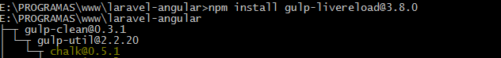

Gupfile.js

*// importar biblioteca***var *elixir*** = *require*(**'laravel-elixir'**),  
 ***liveReload*** = *require*(**'gulp-livereload'**),  
 ***clean*** = *require*(**'gulp-clean'**),  
 ***gulp*** = *require*(**'gulp'**);  
  
***gulp***.task(**'teste'**, **function**(){  
 ***console***.log(**"Está funcionando"**);  
});

Executando

